ИНСТРУКЦИЯ
по транспортировке, погрузочным работам и хранению теплозвукоизоляционного материала
ЭТИЗ® Паростекло®

- Общие положения
  - Настоящая инструкция является приложением к договору поставки. Подписание договора обозначает согласие с условиями, прописанными в данной инструкции.
  - Настоящая инструкция регламентирует порядок транспортировки и хранения продукции – плит из теплозвукоизоляционного материала ЭТИЗ® Паростекло®.
  - Продукция представляет собой плиты плотностью от 120 кг/м3 до 180 кг/м3, размером 600*600 мм и 500*500 мм, толщина плит от 50 мм до 240 мм.
  - Продукция упаковывается в пачки (термоплёнку) с последующей упаковкой в паллеты размером (ДхШхВ) 1200 мм х 1000 мм х 2000 мм.
- 2. Погрузка на автотранспорт и выгрузка (разгрузка)
  - Продукция грузится в автотранспорт, с ровным и прочным кузовом, с длиной, не меньшей длины паллет и шириной кузова не меньше 2,5 м. Не допускается погрузка на какой-либо груз, из-за которого основание будет не ровным, а также возможно смещение этого груза или паллет. В кузове транспортного средства, на поверхности пола и стен кузова не должно быть острых элементов: гвоздей, мусора, наледи и других предметов. В случаях, когда клиент готов взять груз с нарушением правил транспортировки, то он берет ответственность на себя за сохранность груза, при этом оформляется соответствующая запись в отгрузочных документах, снимающая всю ответственность с производителя.
  - Погрузка паллет с продукцией в транспортное средство должна осуществляться при помощи вилочного погрузчика.
  - Разгрузка паллет с продукцией с транспортного средства должна осуществляться при помощи вилочного погрузчика.
  - В виде исключения допускается погрузка/выгрузка при помощи кранов, кран-балок, манипуляторов. При этом указанные грузоподъёмные механизмы должны быть оснащены распорными траверсами, которые при строповке паллет с продукцией исключали бы возможность смятия или повреждения плит стропами или тросами.
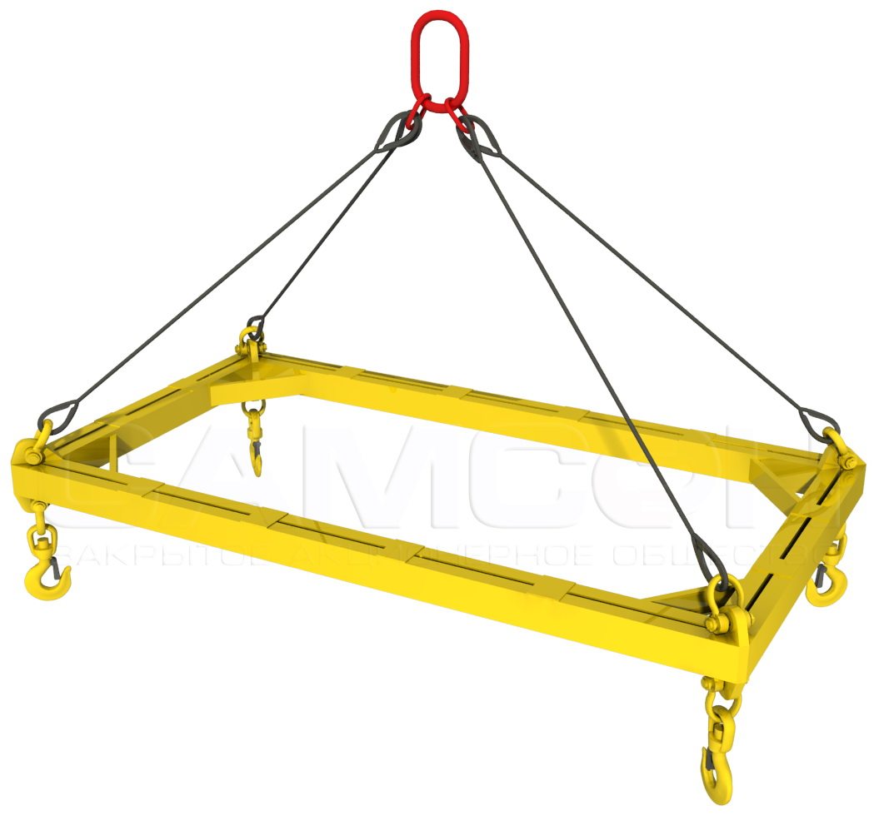
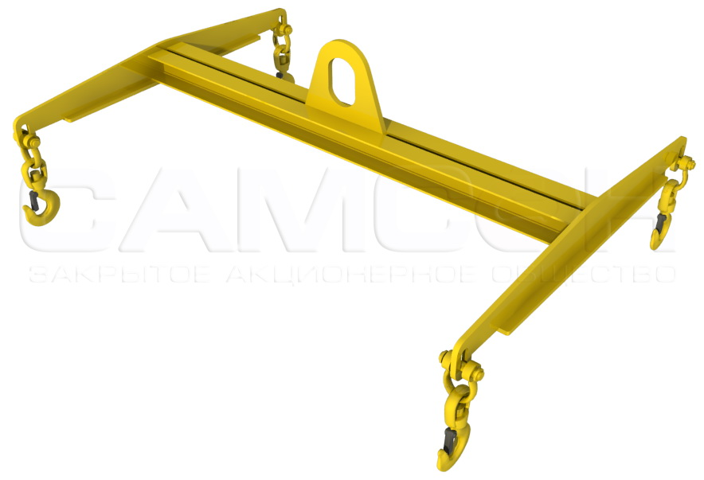
Рекомендуемые траверсы:

  - Ручная разгрузка может производиться на усмотрение грузополучателя, но при этом производитель снимает с себя всю ответственность за качество материала.
  - Складирование (размещение) паллет как в транспортном средстве, так и на складе должно осуществляться в один ярус, при помощи подъёмной техники – вилочного погрузчика. Не допускается соприкосновение продукции (пачек с продукцией) с элементами кузова автомобиля или с другой продукцией между собой, во избежание повреждений
- Особые условия:
  - Запрещается выгружать паллеты на заводненные и загрязненные участки территории.
  - Запрещается извлекать плиты из пачки и паллет волоком, с целью предотвращения появления сколов.
  - Запрещается нанесение ударов по паллетам и плитам, их сбрасывание с какой бы то ни было высоты во избежание нарушения целостности плит.
  - Запрещается использовать для погрузки/выгрузки паллет с продукцией краны, кран-балки, манипуляторы с тросами, стропами без распорных траверс.
Внимание! Неправильные погрузо-разгрузочные работы и транспортировка приводят к нарушению геометрии плит и их поломке!
- Транспортировка продукции (обязательные условия при большом количестве паллет/продукции – наличие стяжных ремней).
  - Необходимо избегать резких маневров и кренов гружёного автотранспорта, а также выбирать скоростной режим с учётом качества дорожного покрытия (проселочная дорога, ямы, ухабы, выбоины, гравий, асфальт), с целью максимально оградить груз от вибрации и смещения. Рекомендуемая скорость транспортного средства - не более 80 км/час.
  - Паллеты при транспортировке должны быть закреплены и надежно предохранены от перемещения и механического повреждения.
  - В ходе транспортировки водитель должен периодически проверять стабильность груза и плотность связки. Если стяжные ремни не натянуты, то их необходимо затянуть. Не допускается соприкосновение продукции (пачек с продукцией) с элементами кузова автомобиля или с другой продукцией между собой, во избежание повреждений.
  - Транспортировка паллет на дальние расстояния (свыше 200 км) возможна только в закрытом транспорте (железнодорожных вагонах, контейнерах, закрытых автомашинах, трюмах и т. д.).
  - Допускается, при малых расстояниях транспортировки (до 200 км), использование открытых автомашин, при условии исключения попадания в паллеты атмосферных осадков путём их укрытия влагонепроницаемой пленкой или тентом.
- Хранение продукции
  - В ходе хранения продукция должна быть защищена от механических повреждений.
  - При воздействии климатических факторов, продукция должна быть защищена от их воздействия. Помещения, должны быть закрытые или другие, исключающие прямое попадание солнечных лучей и атмосферных осадков, с естественной вентиляцией без искусственно регулируемых климатических условий, где колебания температуры и влажности воздуха существенно меньше, чем на открытом воздухе. Например, каменные, бетонные, металлические, с теплоизоляцией и другие хранилища, расположенные в любых макроклиматических районах, в том числе в районах с тропическим климатом. Следует избегать попадания влаги в паллет.
  - Паллеты с продукцией должны быть размещены на ровной горизонтальной поверхности.
  - При хранении паллеты должны быть размещены в один ярус.
  - Распаковывание продукции (освобождение от упаковочной плёнки) должно осуществляться непосредственно перед её применением (монтажом).
  - Гарантийный срок хранения продукции – один год со дня изготовления при соблюдении условий хранения и транспортировки.
Примечание: необходимо учитывать, что гарантийный срок хранения и срок эксплуатации - это разные вещи.

